Unione Europea Repubblica Italiana

  

**ISTITUTO COMPRENSIVO STATALE**

**PRAIA A MARE**

Via Verdi n. 40 – Tel. Fax 0985/72106 – C.F. 96031260787

[csic8au004@istruzione.it](mailto:csic8au004@istruzione.it) - [csic8au004@pec.istruzione.it](mailto:csic8au004@pec.istruzione.it)

[www.icpraia.gov.it](http://www.icpraia.gov.it)

87028 -PRAIA A MARE (CS)



**PATTO EDUCATIVO DI**

**CORRESPONSABILITA’**

**SCUOLA DELL’INFANZIA IC PRAIA A MARE**

**a.a. 2016-2017**

*Approvato dal Consiglio di Istituto nella seduta del XX/XX/2017*

*PATTO EDUCATIVO DI*

*CORRESPONSABILITÀ*

**2016-2017**

**SCUOLA DELL’INFANZIA IC PRAIA A MARE**

“*È evidente che la società dovrebbe prodigare ai bambini le cure più perfette e sagge per ricavarne maggior energia e maggiori possibilità per l’umanità futura.*” M. Montessori

Ai sensi del D.P.R. 235 del 21.11.2007 viene predisposto il Patto Educativo di Corresponsabilità tra la scuola e la famiglia, che definisce i ruoli, i doveri e le responsabilità di ogni componente della comunità scolastica. È richiesta la sottoscrizione da parte dei genitori degli alunni di tale documento per favorire la condivisione del progetto educativo della scuola.

Il patto educativo è deliberato dagli organi collegiali di gestione e modificato o aggiornato periodicamente.

Che cos’è:

*Il contratto formativo definisce un insieme di principi, di regole e di comportamenti che ciascuno si impegna a rispettare per migliorare gli interventi di tipo educativo e l’organizzazione della scuola. In particolare ciò che ci si ripropone è:*

* promuovere una comune e coerente azione educativa;
* creare un clima sereno che possa permettere un pieno sviluppo dei processi di socializzazione e di apprendimento;
* far crescere rapporti di rispetto, di fiducia, di collaborazione e di partecipazione tra i diversi soggetti coinvolti;
* favorire il senso di responsabilità e l’impegno personale nel rispetto dei ruoli e delle competenze di ciascun componente la comunità scolastica.

AUTONOMIA

[](http://www.google.it/url?sa=i&rct=j&q=&esrc=s&source=images&cd=&cad=rja&uact=8&ved=0ahUKEwjVsJ2rv5TSAhXLvBQKHYpUDlEQjRwIBw&url=http://www.aiutoadolescenza.it/2016/09/27/autonomia-figlio-adolescente-deve-crescere/&psig=AFQjCNHteC5L75f3ptRwy8ufaKpgh_LChw&ust=1487330295354798)

“*Il metodo... ha per base la* libertà *del bambino e la* libertà è attività*.*” M. Montessori,1909

CON VOCE DI BIMBO...

“Quando arrivo a scuola, entro, saluto la mamma e/o papà, appendo la giacca e lo zainetto ed entro in classe.” Saluto la maestra e i compagni, mi siedo.

CON VOCE DI GRANDE...

Nella cura dei bambini appare fondamentale l’attenzione e il rispetto per le necessità individuali. I nostri piccoli vanno osservati attentamente, ascoltati con pazienza e attenzione, guidati anche ricorrendo a rituali che anticipano e consentono l’acquisizione dell’autonomia.

L’impegno dei genitori

* Incoraggiare a vestirsi da soli, rispettando i loro tempi e indirizzandoli verso un abbigliamento appropriato e idoneo alla loro età e al lavoro scolastico.
* Accogliere la collaborazione dei bambini anche nell’ambiente familiare.
* Riconoscere l’utilità dei rituali.
* Prestare attenzione ai bisogni dei bambini.

L’impegno degli insegnanti

* Comunicare fiducia nelle capacità che ciascuno possiede per la gestione di sé e del proprio lavoro.
* Predisporre un ambiente educativo accogliente, sereno e scientificamente preparato.
* Attribuire grande importanza all’osservazione, all’ascolto e alla relazione con il bambino.
* Garantire sempre il rispetto dei suoi tempi e dei suoi bisogni, tenendo conto anche delle sue attitudini e delle sue specificità.
* Riconoscere l’importanza della ritualità per favorire l’acquisizione dell’autonomia nei vari momenti della giornata scolastica.

INTERESSE e APPRENDIMENTO

[](https://www.google.it/url?sa=i&rct=j&q=&esrc=s&source=images&cd=&cad=rja&uact=8&ved=0ahUKEwixoLq-_5HSAhVEbRQKHVMQAdwQjRwIBw&url=https://aimcsicilia.wordpress.com/2016/12/09/nuoto-solo-piu-piano/&psig=AFQjCNHSVLxL9LaItHN4ZlORPA6OMmYYNw&ust=1487244453005763)

CON VOCE DI BIMBO...

“A scuola si possono fare tutti i lavori che si vogliono, ma bisogna farli con cura, rispettando i tempi di ciascuno, usando intelletto e i cinque sensi”.

CON VOCE DI GRANDE...

Le esperienze, la conoscenza e le riflessioni su oggetti e situazioni inducono a cogliere uguaglianze, differenze e classificazioni che preparano la capacità di risolvere i problemi e in generale l’accostamento ai saperi.

Si connota la necessità di allestire un contesto educativo nel quale il bambino sia circondato da inviti all’azione; dove la sua attività non sia semplicemente consentita ma incoraggiata; dove egli sia libero, ma anche opportunamente orientato attraverso i riferimenti che l’ambiente stesso dovrà offrirgli.

L’impegno dei genitori

* + Gratificare il bambino ogni qualvolta ci rende partecipe della sua vita scolastica sia con lavori portati a casa che con racconti, dimostrando interesse verso la sua vita a scuola.
  + Incoraggiare una relazione non competitiva, nel rispetto dei reciproci tempi di apprendimento.
  + Non caricare con eccessive aspettative il bambino.

L’impegno degli insegnanti

* Illustrare con chiarezza alle famiglie le linee educative cui ci si ispira, le caratteristiche dell’ambiente di apprendimento e le modalità di lavoro cui si ricorre.
* Mettere in contatto i bambini con tutti i materiali a disposizione, favorendo la loro naturale curiosità con esperienze concrete per consentire di cogliere uguaglianze, differenze e rapporti causa/effetto.
* Promuovere la qualità dell’intervento educativo attraverso l’aggiornamento personale e la cura attenta dell’ambiente.
* Sostenere il bambino nel processo di acquisizione della fiducia in se stesso.
* Tenere aggiornata la famiglia sui progressi e sulle eventuali problematiche per favorire un corretto rapporto di collaborazione insegnanti/genitori

RELAZIONI CON I PARI

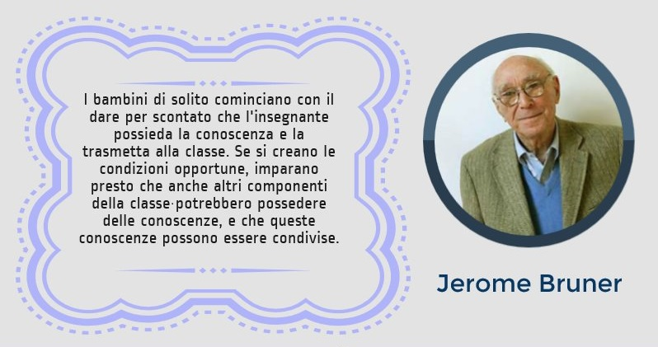

“*L’educazione è un processo naturale effettuato dal bambino, e non è acquisita attraverso l’ascolto di parole, ma attraverso le esperienze del bambino nell’ambiente.*” M. Montessori

CON VOCE DI BIMBO...

“Si è contenti quando si sta insieme e si fa qualcosa insieme.”

“ A scuola ci sono tanti bambini diversi, io li conosco per nome; i piccoli fanno scarabocchi, parlano male ma io capisco quello che vogliono.”

“Per fare la pace ci si abbraccia, si dà la mano, si dice con la voce io voglio questo, tu quello.”

CON VOCE DI GRANDE...

Le radici dell’autostima: avere una fiducia di base e nella relazione con l’altro, percepirsi come appartenenti al gruppo e trovare nell’ambiente esperienze adeguate al proprio bisogno di definizione e affermazione di sé. Le radici dell’empatia: percepire le differenze di età, delle capacità e delle emozioni, sapersi mettere nei panni degli altri.

“*Il bambino è consapevole delle differenze e sa averne rispetto*” (Indicazioni per il curricolo, 2007).

L’impegno dei genitori

* Pur nel rispetto delle naturali simpatie, incoraggiare la frequentazione di tutti i compagni al di fuori della scuola, creando occasioni di incontro.
* Far rilevare l’opportunità e l’importanza della ricerca di un accordo di reciproca soddisfazione nella risoluzione dei conflitti.
* Praticare insieme il rispetto delle idee e del comportamento altrui.
* Promuovere la consapevolezza che l’amicizia si ottiene con la condivisione e il confronto paritario, non utilitaristico.

L’impegno degli insegnanti

* Favorire l’amicizia e le esperienze di gruppo.
* Evitare l’isolamento.
* Aiutare a leggere le emozioni.
* Favorire l’autostima.
* Privilegiare il dialogo, per favorire l’ascolto, per esprimere emozioni, disagio, frustrazione e per risolvere i conflitti.

RELAZIONE CON GLI ADULTI

[](http://www.educare.it/j/rubriche/pedagogia-quotidiano/3387-relazionarsi-con-i-bambini)

“*L’educatore deve avere il cuore del poeta e la mente dello scienziato*.” M. Montessori

CON VOCE DI BIMBO...

“La maestra per essere brava deve avere il sorriso, essere bella, gentile e fare gli scherzi. Però qualche volta si arrabbia e ha ragione.”

CON VOCE DI GRANDE...

La relazione sicura tra adulto e bambino, deve essere accogliente, protettiva e autorevole nella guida. A tutti gli adulti che interagiscono con il bambino compete un controllo attento della propria emotività per offrire sicurezza e validi modelli di riferimento. Conoscere e vivere le tonalità emotive nella relazione di cura è un requisito fondamentale.

È significativa la percezione del ruolo verticale dell’adulto; ad esso infatti (sia esso genitore o insegnante) spetta la lettura dei bisogni e la scelta delle risposte più opportune e adeguate.

Insegnanti, famiglie e bambini costituiscono una comunità, condividono idee e creano legami per vivere la relazione come opportunità di crescita.

L’impegno dei genitori

* + Valorizzare l’operato degli insegnanti in presenza dei bambini, rispettandone il ruolo, il lavoro e le decisioni.
  + Creare un rapporto di cordialità con tutte le persone che lavorano nella scuola, affinché si crei un’atmosfera piacevole e serena per tutti.
  + Partecipare attivamente alla vita della scuola, offrendo la propria disponibilità.
  + Valutare insieme agli insegnanti cause e possibili soluzioni di eventuali manifestazioni di disagio.
  + Ricorrere a colloqui individuali, evitando comunicazioni estemporanee in tempi e luoghi non opportuni (per non distrarre le insegnanti dai loro compiti, all’ingresso e all’uscita, per esempio, e soprattutto per non farvi assistere i bambini).

L’impegno degli insegnanti

* + Aver fiducia nel bambino e trasmetterla.
  + Fare in modo che i docenti condividano gli stili educativi e individuino comportamenti comuni per una proposta educativa coerente, ricca e stimolante.
  + Comunicare alle famiglie con chiarezza, sia le opportunità offerte dall’ambiente di apprendimento sia le caratteristiche delle modalità di lavoro.

RISPETTO DELLE REGOLE

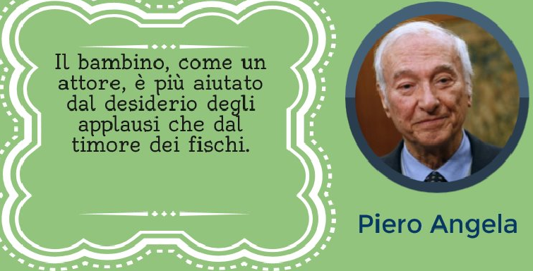

“*La disciplina, anch’essa deve essere attiva… noi chiamiamo disciplinato un individuo che è padrone di se stesso e quindi può disporre di sé ove occorre seguire una regola di vita*.” M. Montessori

CON VOCE DI BIMBO...

“A scuola si alza la mano perché ci sono i turni da rispettare, perché siamo tanti.”

“In bagno non si butta l’acqua a terra perché si scivola e poi si deve pulire.”

CON VOCE DI GRANDE...

La percezione della necessità dei turni di parola e dei ritmi comunicativi quando si è in gruppo è indubbiamente una prima condizione per apprendere a relazionarsi attraverso capacità di ascolto e rispetto delle regole sociali.

Vanno predisposte condizioni in grado di favorire, insieme allo sviluppo del senso di autonomia, una progressiva interiorizzazione delle norme necessarie a garantire un clima di convivenza sociale basato sul rispetto per gli altri e sulla cooperazione.

L’impegno dei genitori

* + Rispettare le regole della scuola, in particolare gli orari, la regolarità di presenza e la dotazione di quanto necessario (grembiule, cambio…).
  + Riproporre anche a casa regole di vita e stili di comportamento coerenti con quelli proposti dalla scuola.
  + Collaborare con la scuola nel far rispettare le regole.

L’impegno degli insegnanti

* + Rendere consapevoli i bambini delle regole, dando loro l’esempio nel rispettarle e facendo capire la loro necessaria utilità per il buon vivere comune.
  + Abituare al rispetto del materiale scolastico e di tutte le risorse di cui fruiamo quali il cibo e l’ambiente.
  + Attribuire importanza ai momenti di routine quali il pranzo, la cura dell’igiene personale...

**IL COORDINATORE DI CLASSE IL DIRIGENTE SCOLASTICO**

(Dott.ssa Patrizia GRANATO)

Firma autografa sostituita a mezzo stampa ex art 3 c.2 D.

**I GENITORI**